Муниципальное бюджетное дошкольное образовательное учреждение детский сад комбинированного вида № 9 посёлка Афипского муниципального образования Северский район

Методические рекомендации
по оснащению, оборудованию участков ДОУ и его использованию в летнее – оздоровительный период.
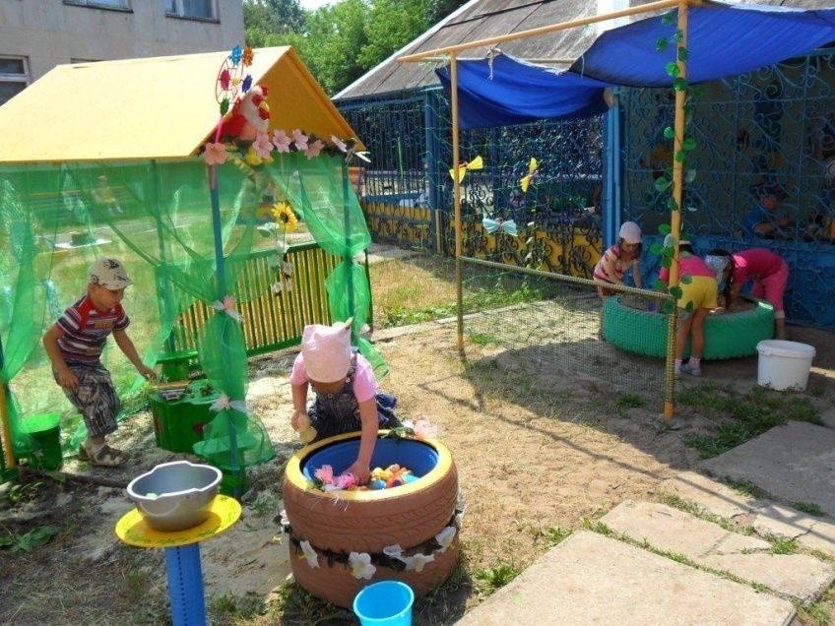

Старший воспитатель
МБДОУ ДС КВ № 9
Борисоглебская Е.Г.

2020г
Перед наступлением летнее – оздоровительного периода в ДОУ нужно пересмотреть содержание работы с детьми, сделать их пребывание не только интересным, но и полезным с точки зрения полноценного развития, коррекции и оздоровления.
В соответствии с ФГОС, раздел III. Требования к условиям реализации основной образовательной программы дошкольного образования в ДОУ, Указанные требования направлены на создание социальной ситуации развития для участников образовательных отношений, включая создание образовательной среды на территории ДОУ в летнее – оздоровительный период которая:
1) гарантирует охрану и укрепление физического и психического здоровья детей;
2) обеспечивает эмоциональное благополучие детей;
3) способствует профессиональному развитию педагогических работников;
4) обеспечивает открытость дошкольного образования;
5) создает условия для участия родителей (законных представителей) в образовательной деятельности.
(п3.2.9.ФГОС) Максимально допустимый объем образовательной нагрузки должен соответствовать санитарно-эпидемиологическим правилам и нормативам СанПиН 2.4.1.3049-13 "Санитарно-эпидемиологические требования к устройству, содержанию и организации режима работы дошкольных образовательных организаций", утвержденным постановлением Главного государственного санитарного врача Российской Федерации от 15 мая 2013 г. № 26 (зарегистрировано Министерством юстиции Российской Федерации 29 мая 2013 г., регистрационный № 28564).
С этой целью необходимо пересмотреть психолого-педагогические условия работы с детьми в летнее время:
• проанализировать имеющуюся предметную и природную среду;
• продумать содержание и максимальное использование пространства территории детского сада;
• выделить время в модели дня;
• разработать систему оздоровления детей средствами природы - (солнце, воздух, вода);
• продумать комплексный подход в оздоровлении детей, в котором найдёт отражение работа медиков и педагогов, руководителей ДОУ, родителей воспитанников.
Необходимо пересмотреть возможность использования развивающей среды групповых участков, спортивной площадки, уголка фруктового сада, огорода, экологической тропы в целом на основе нескольких принципов:
• принцип гигиеничности, охраны жизни, здоровья.
• принцип доступности, т.е. необходимо было представить и реализовать систему максимального доступа детям к предметам развивающей среды и обеспечить условия активного их пользования в разнообразной деятельности;
• принцип целостности и системности, т.е. развивающая среда не должна быть нагромождением разнородных предметов, а должна представлять собой некий ансамбль, в котором каждый компонент этой системы может способствовать гармонизации развивающей личности ребенка;
• принцип педагогической целесообразности, единства стиля и планировки, учета композиционных, конструктивных решений;
принцип вариативности (полифункциональности), который заключается в разнообразном использовании предметов окружающей среды участков, площадок, уголков всей территории ДОУ для развития, обучения, воспитания;
• принцип учета индивидуальных и возрастных особенностей ребенка;
• принцип учета ведущего вида деятельности возраста (игровой, художественно - эстетической, двигательной и др.)
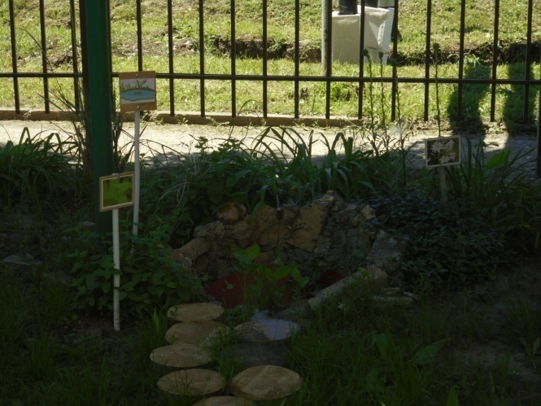 Уголок нетронутой природы.
Летний день начинается для ребенка каждой возрастной группы с утренней гимнастики на свежем воздухе. В течение дня обязательна занимательная деятельность, активизирующая двигательную деятельность - ежедневное проведение физкультурной либо музыкальной деятельности, нескольких спортивных и подвижных игр.
На территории ДОУ должна быть оборудована спортивная площадка, на которой должно быть размещено все необходимое оборудование для качественного проведения фронтальной физкультурно-оздоровительной работы, развития основных движений, выполнения физических упражнений. Размеры площадки должны позволять проводить на них подвижные и спортивные игры, физкультурные праздники, досуги, соревнования.
Для повышения двигательной активности детей используются велосипеды, самокаты, скакалки, мячи разных размеров и др., которые используются как выносной материал во всех возрастных группах.
На спортивной площадке необходимо оборудовать дорожку здоровья. Находящееся здесь предметы - ребристая доска, гравий, керамзит, травяная дорожка и др. - служат профилактике плоскостопия, массажа стоп детей. Здесь же должны быть комплекты для подлезания и лазания, пеньки для перешагивания, стенки для влезания и т.п.
На открытом воздухе еженедельно необходимо проводить спектакли, концерты, различные выступления детей, развлечения, забавы. Для этого в ДОУ должна быть специальное оборудование. В информационно-методическом кабинете - разработаны педагогами сценарии праздников, утренников, соревнований,
У каждой группы - участок со своим оборудованием: верандами, оборудование для скатывания, влезания, оборудованием для упражнений в равновесии, подлезании, метания вдаль и в цель и т.д., закрытые песочницы, малые архитектурные формы в виде домиков, транспорта и др.
Оборудование детских площадок, постройки на них должны отвечать современным требованиям оздоровления детей.
Детские площадки должны быть оборудованы по принципу педагогической целесообразности, единства стиля и планировки, учета композиционных, конструктивных решений.
Одним из важнейших элементов оформления участков являются зеленые насаждения и теневые навесы. Они защищают территорию детского сада от пыли, шума, создают декоративные барьеры между групповыми участками. Каждый участок должен иметь естественное покрытие в виде травянистой лужайки.
Устройство и оборудование детских площадок должно помочь организовывать на воздухе разнообразные зоны, центры и уголки для деятельности детей. В первую очередь, это места для игр. На каждом участке должны быть игровые домики, малые архитектурные формы в виде машин, автобусов, самолетов, пароходов и др. На групповых участках должно быть место для проведения физкультурно-оздоровительной работы. Это стационарное оборудование для развития основных видов движений, спортивных игр и упражнений. Также должно быть предусмотрено место для игр с песком, водой.
Для организации художественной деятельности детей на свежем воздухе устанавливаются мольберты, планшеты, столы, удобные зоны - беседки для чтения, рассматривания книг, рисования, лепки, аппликации и конструирования.
Закаливание воздухом - наиболее доступное средство закаливания и оздоровления в условиях детского сада. В сочетании с солнечными ваннами они также оказывают благотворное влияние на организм. В это же время с детьми проводятся игры с песком, водой. Для детей должен быть выносной материал: яркие игрушки, вертушки, пластмассовые бутылочки, песочные наборы, ванночки, губки, пупсики, кораблики, лейки и др.
В целях сохранения и укрепления здоровья систематически должны проводиться водные процедуры: умывание, ножные ванны, обливание теплой водой, обтирание сухим полотенцем, что одновременно является массажем и способствует лучшему снабжению организма кислородом и усилению в нем обменных процессов. Водные процедуры - возбуждающее и тонизирующее средство, поэтому они проводятся в утренние часы и после дневного сна.
К закаливающим оздоровительным процедурам относится полоскание ротовой полости после обеда прохладной водой (температура22 градуса).
В теплое время года дети всех групп спят без маек. Во время сна проводится аромотерапия: сон с травяными подушечками (только с согласия родителей).
Соблюдается питьевой режим с дополнительным употреблением соков.
Кроме спортивной площадки, в ДОУ имеются участки, предназначенные для всех детей. К ним относятся огород, цветники, газоны, кусты и деревья, располож енные на территории.
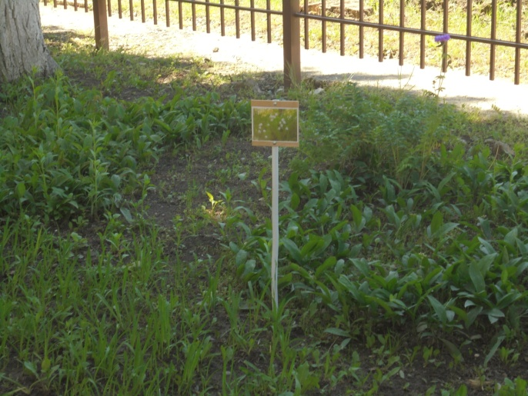
Их природная среда разнообразна. Самыми распространенными деревьями являются липа, ель, рябина, фруктовый сад; кустарники на территории.
На нескольких клумбах с ранней весны и до первого снега должны цвести одно- и многолетние цветущие растения. Среди них самые распространенные: флоксы, пионы, георгины, астры, васильки, ирисы, тюльпаны, нарциссы, анютины глазки.
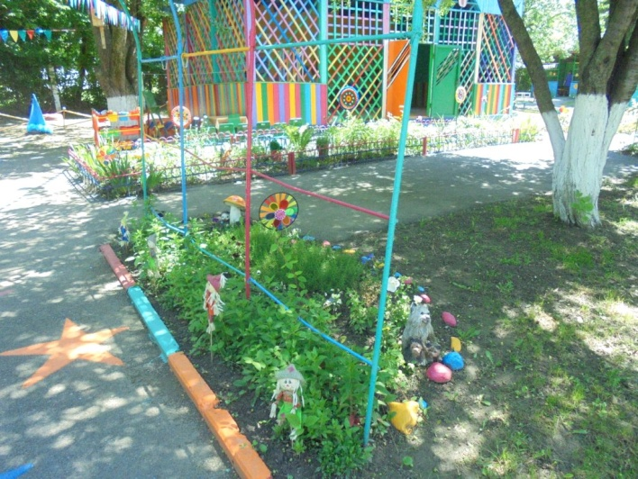
Клумбы.
При посадке цветочных растений для украшения территории сотрудники ДОУ и родители должны опираться на принципы клумбового дизайна.
На территории ДОУ создаются уголки природного ландшафта, где произрастают цветы и травы дикой природы. Они подбираются так, чтобы дети могли увидеть разнообразие флоры Кубани и наблюдать непрерывное цветение трав, цветов, кустарников и деревьев; познакомиться наглядно со всеми циклами развития растений.
В огороде дети имеют возможность посадить, ухаживать и наблюдать рост овощных культур. Работа в огороде закрепляет у детей природоведческие знания, помогает формировать экологическую культуру, на практике осуществлять нравственное и трудовое воспитание.
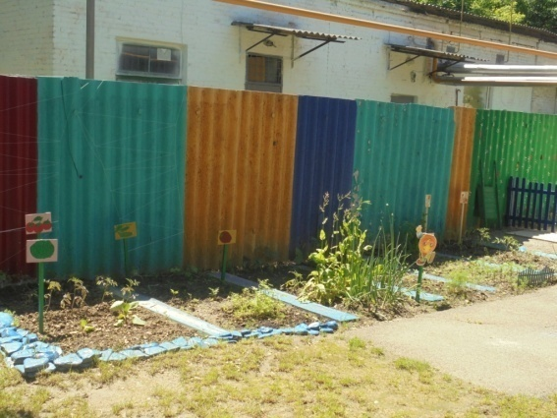 Огород.
Пространство участков и территории ДОУ организуется по принципу «открытости - закрытости». Растения, постройки, малые архитектурные формы, спортивное оборудование размещаются таким образом, чтобы позволить, с одной стороны, ребенку уединиться, побыть одному, сделать собственное открытие в предметном, природном, социальной мире. С другой стороны, пространство и находящиеся в нем предметы среды должны позволить педагогам видеть всех детей и каждого, прийти на помощь к ребенку в необходимый момент.
Моделью дня предусматривается время, когда дети находятся на свежем воздухе. Коллектив ДОУ должен стремиться к тому, чтобы оно было максимальным.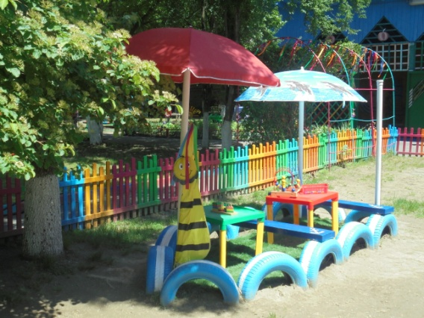
Пребывание детей на воздухе начинается с приема детей на участках. В ненастную и ветреную погоду воспитатели обеспечивают детям условия деятельности на верандах; в ясную погоду - на участках. Утренняя гимнастика в любую погоду проводится на свежем воздухе под музыку( магнитофон).
Как уже отмечалось, воспитателями в летнее время должны широко использоваться естественные силы природы как средства закаливания. Они организуют босохождение детей по траве, деревянному полу веранды, дорожкам, покрытым песком, тропе здоровья.
В летнее время дети любят играть с песком. Помимо обычных действий в песочнице, когда это природное средство используется детьми в качестве строительного материла в творческих играх, широко применяется методика пескотерапии и песочной изобразительной деятельности.
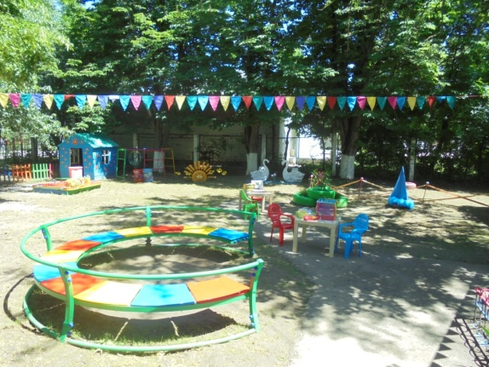
Для того, чтобы усилить работу по оздоровлению детей и разнообразить деятельность в часы их пребывания в ДОУ, летом часто организуются целевые прогулки по экологической тропе территории детского сада. Они позволяют вести длительные наблюдения за одними и теми же объектами, видеть их изменения. Эта форма работы с детьми расширяет представления о природном мире, его разнообразии, уточняет словарь, активизирует речь, создает предпосылки для развития познавательной, изобразительной, игровой, трудовой и конструктивной деятельности.